我为什么不推荐基本面120

**作者：二师父**

**微信公众号：二师父定投**

**ID:ershifudt88**

很多读者都在问基本面120的投资价值如何。二师父首先说结论，我不推荐基本面120。

先看看指数的编制规则。基本面120的持仓股票都来自于深证A股。从其中挑选基本面价值最大的120家公司作为持仓股票。

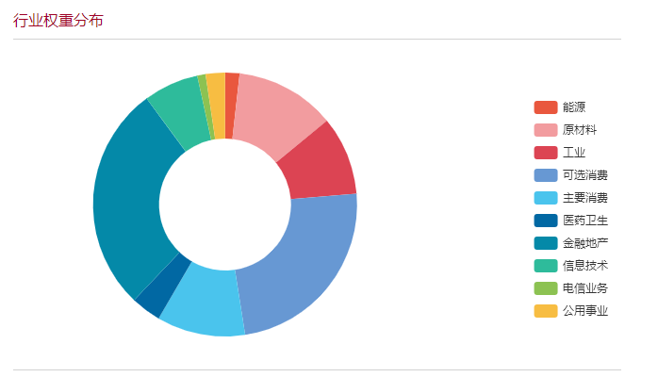

他的重仓股主要集中在金融地产，可选消费，必须消费这三个行业。金融地产确实有价值，目前证券公司普遍不景气，行业极度低估，房地产行业也比较低迷，银行指数更是破净。不过你完全可以投资地产指数，券商指数，银行指数，这样持有的股票更加集中，而不是像基本面120里面一样只占有百分之20多的比例。

另外关于消费，估值并不低，尤其是食品饮料等必须消费，刚刚从高估进入到正常估值，这就导致基本面120目前的估值并不是极度低估。

我不知道你为啥想投资这只指数，完全没有逻辑。而且目前这只指数也是下跌趋势，肯定也不符合趋势交易规则。接下来看看基本面120的估值。

目前基本面120里面因为持有金融，地产，医药等行业的股票，所以他的估值是被拉低了的。他的估值是处于相对较低的位置，按照低估策略可以定投，不过并不是最佳的投资标的。因为你可以看到他持有的有广发证券，万科A。这两个公司背后的行业证券行业和地产行业都是周期行业，二师父早就说过周期行业必须得轻仓配置，这是不推荐的第一个理由。

第二，我们完全可以把投资基本面120的资金投入到银行指数，医药指数以及主要的宽基指数里面，此时大家的资金都不多了，那么最好的办法是将资金用在刀刃上。保证收益最大化。

最后说结论，基本面120可以投资，但是并不是最佳投资标的，二师父并不建议重仓。